**Laboratoriya ishi №2**

**Cisco Packet Tracer dasturida LAN tarmogʻini loyihalash**

**Ishdan maqsad:** Cisco Packet Tracer dasturida LAN tarmogʻini loyihalash, sozlash va ma’lumot almashinish jarayonini tadqiq qilish.

**Nazariy qism**

Tarmoq kompyuterlar oʻrtasida ma’lumot almashishni ta’minlaydigan maxsus uskunalar yordamida bir-biriga ulangan kompyuterlar guruhi. Ikki kompyuter oʻrtasidagi aloqa toʻgʻridan-toʻgʻri boʻlishi mumkin yoki qoʻshimcha aloqa tugunlaridan foydalanish.

Tarmoqlarning bir nechta turlari mavjud va lokal tarmoq ulardan biri. Mahalliy tarmoq, aslida, bitta binoda yoki alohida xonada, masalan, kvartirada ishlatiladigan tarmoq, ularda ishlatiladigan kompyuterlar va dasturlarning oʻzaro ta’sirini ta’minlash uchun. Turli binolarda joylashgan mahalliy tarmoqlar sun'iy yoʻldosh aloqa kanallari yoki optik tolali tarmoqlar yordamida bir-biriga ulanishi mumkin, bu sizga global tarmoq yaratishga imkon beradi, ya’ni bir nechta mahalliy tarmoqlarni oʻz ichiga olgan tarmoq.

Internet uzoq vaqtdan beri global va keng qamrovli boʻlib kelgan, shu jumladan yuz minglab turli tarmoqlar va yuz millionlab kompyuterlarni qamrab olgan tarmoqqa yana bir misoldir. Modem, mahalliy yoki global ulanish orqali Internetga qanday kirishingizdan qat'iy nazar, har bir Internet foydalanuvchisi aslida tarmoq foydalanuvchisidir. Internetdan foydalanish uchun Internet-brauzerlar, FTP mijozlari, elektron pochta dasturlari va boshqalar kabi turli xil dasturlardan foydalaniladi.

Tarmoq arxitekturasining ikki turi mavjud: peer-to-peer va mijoz / server, Ayni paytda, mijoz / server arxitekturasi deyarli barcha sohalarda qoʻllanilmoqda.

Agar "peer-to-peer" tarmogʻidan foydalanilsa, unda unga kiritilgan barcha kompyuterlar bir xil huquqlarga ega. Shunga koʻra, har qanday kompyuter oʻz resurslariga kirishni ta’minlaydigan server yoki boshqa serverlarning resurslaridan foydalanuvchi mijoz sifatida harakat qilishi mumkin.

Mijoz / server arxitekturasi asosida qurilgan tarmoqda bir nechta asosiy kompyuterlar - serverlar mavjud. Tarmoqqa kiradigan qolgan kompyuterlar mijozlar yoki ish stantsiyalari deb ataladi.

Server - bu tarmoqdagi boshqa kompyuterlarga xizmat koʻrsatadigan kompyuter. Ular taqdim etadigan xizmatlarda bir-biridan farq qiladigan har xil turdagi serverlar mavjud; ma’lumotlar bazasi serverlari, fayl serverlari, bosma serverlar, pochta serverlari, veb-serverlar va boshqalar.

Xab, switch yoki marshrutizator va shunga uhshash tarmoqni bogʻlovchi qurilmalar ma’lumotlat oqimini nazorat qilishi uchun sozlanadi. Ularning xar biri vazifalariga qarab turli joylarda qoʻllaniladi. Misol uchun xab kichik lokal tarmoqlarda qoʻllansa, switch esa nisbatan katta tarmoqlarda qoʻllaniladi. Tarmoq foydalanuvchilari soni 10 tadan oshmaganda xabdan foydalanish iqtisodiy jixatdan xam toʻgʻri echim xisoblanadi. Ammo tarmoqda mavjud kompyuterlar soni 20 va undan koʻp boʻlsa, switchdan foydalangan ma’quldir. Chunki tarmoqqa katta yuklanishdagi ma’lumot kelib tushganda, xab uni qayta ishlamasdan barcha portlarga tarqatadi va natijada xab turli uzilishlarga uchrashi mumkin.

Switch (kommutator)ga bunday yuklanish zarar yetkazmaydi. U biror bir portga kelib tushgan paketlar ketma – ketligini skanerlab, qaysi portdan chiqishi kerakligini tanlab, MAC adres boʻyicha oʻsha port orqali uzatadi. Bu xolatda ishlash tezligi bir qancha millisekundlarga kamayishi mumkin ammo bu sezilmaydi. Hozirgi kunda tarmoq kommutatori ishlab chiqaruvchi firma, kompaniyalar orasida raqobat ancha kuchaygan. Switch turli xil segmentda joylashgan kompyuterlarni bir – biri bilan bogʻlay oladi.

Kommutator OSI modelining kanal sathida ishlaydi. Kommutatorlar koʻprik texnologiyalari asosida ishlab chiqilgan boʻlib, koʻp hollarda koʻp portli koʻprik sifatida qaraladi. Bir necha tarmoqlarni tarmoq sathida ulash uchun mashrutizatorlar xizmat qiladi.

**Laboratoriya ishini bajarish tartibi**

Cisco Packet Tracer dasturi yordamida LAN (Local Area Netowork) tarmogʻini biz siz bilan 8 ta kompyuter va 2 ta Switch orqali hosil qilamiz

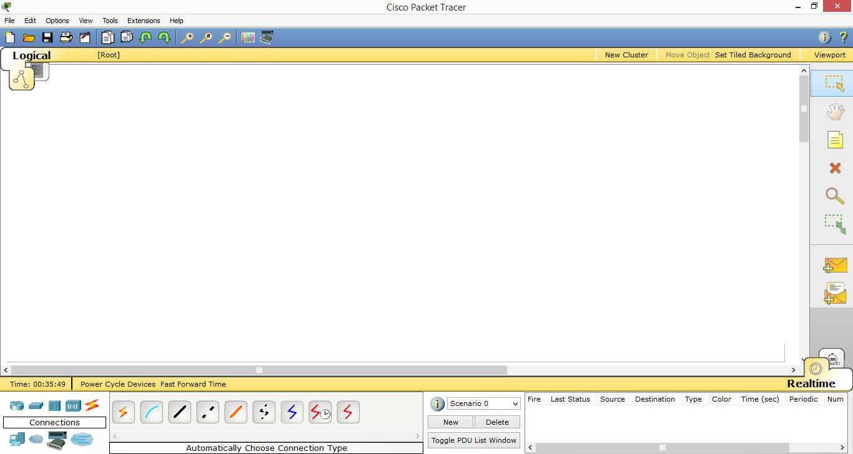

4.1-rasm. Cisco Packet Tracer dasturi koʻrinishi

Dasturga 8 ta kompyuter va 2 ta switch uskunasini joylashtirib olamiz.

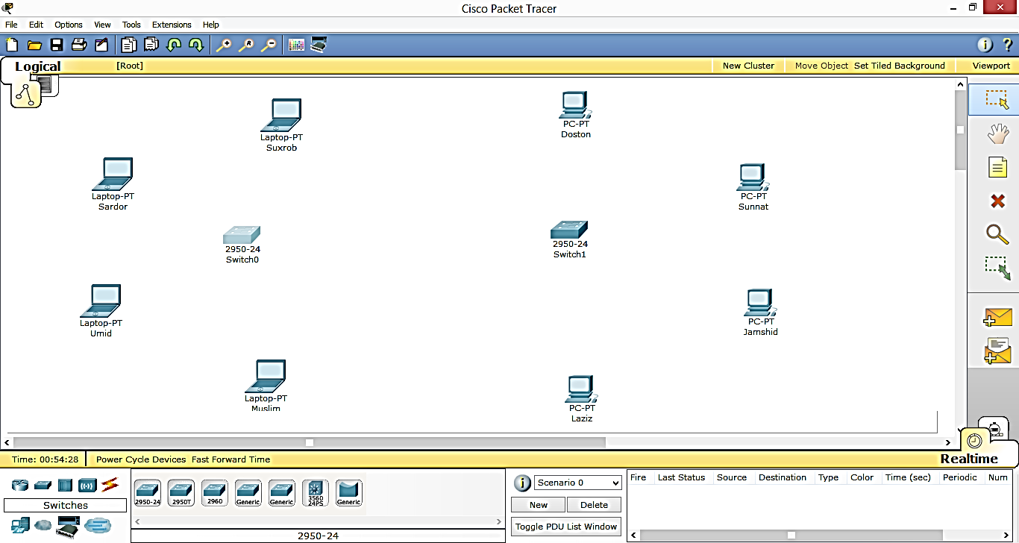

3.2-rasm. Cisco Packet Tracer dasturi ish oynasi

Switchni Physical menyusidan 24 ta portga ega switch ekanligini koʻrishimiz mumkin. Bu switch orqali jami 24 ta kompyuterni bogʻlashimiz mumkin.

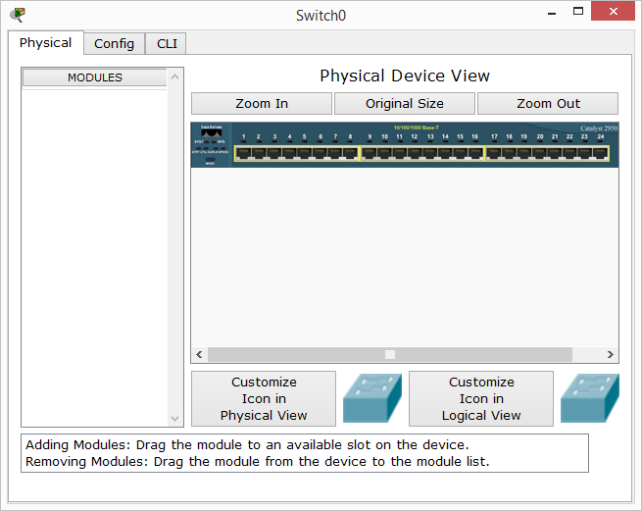

4.3-rasm. Cisco Packet Tracer dasturida qurilma

Config menyusidan Switchimizga TATU deb belgilab olamiz

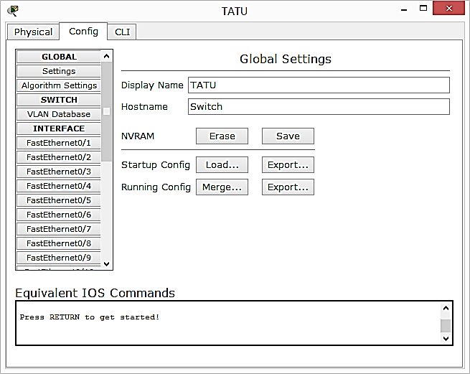

4.4-rasm. Cisco Packet Tracer dasturi swich sozlamasi oynasi

Switchimizni CLI menyusiga kirib kod yozib sozlab olishimiz mumkin.

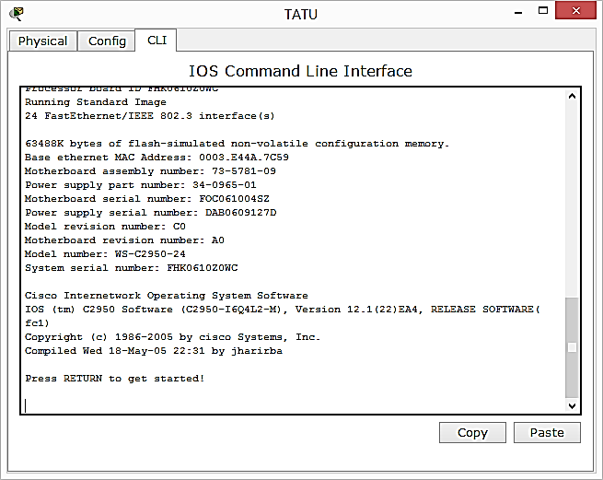

4.5-rasm. Cisco Packet Tracer dasturi ish oynasi

Biz bu yerda qaysi kompyuter qaysi portga bogʻlanishini oʻzimiz tanlaymiz

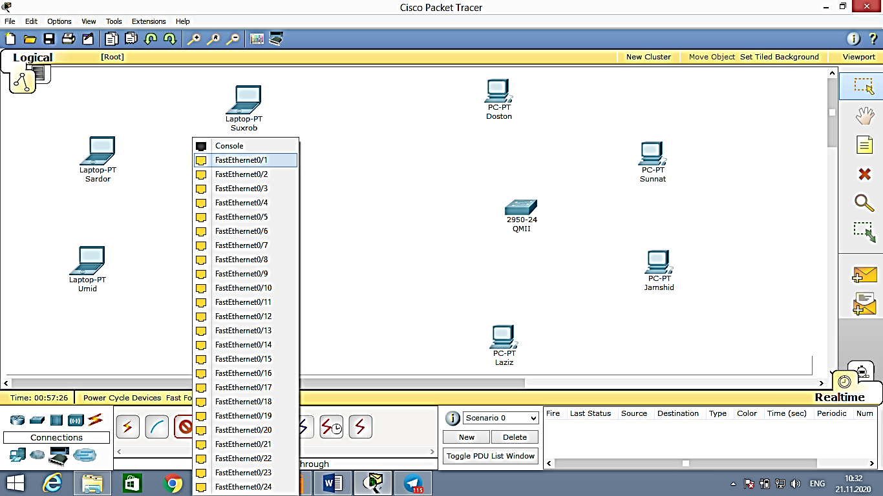

4.6-rasm. Cisco Packet Tracer dasturi ish oynasi

Dasturga joylashtirib olgan uskunalarimizni avtomatik aloqa liniyasi orqali bogʻlab chiqamiz.

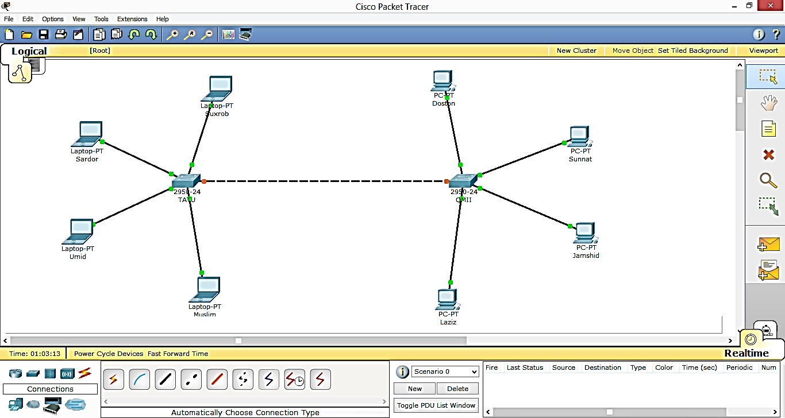

4.7-rasm. LAN tarmogʻi aloqa liniyasi orqali bogʻlanishi

IP Configuration bandini tanlab har bir kompyuterimizga IP manzil berib chiqamiz

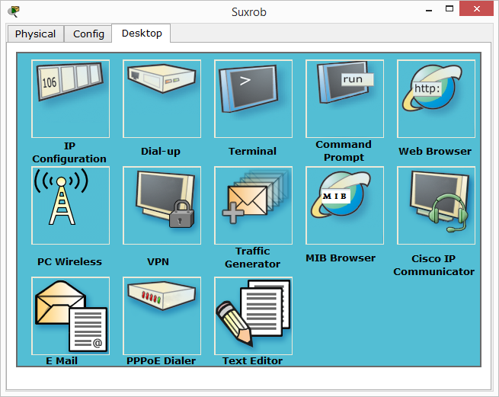

4.8-rasm. Desktop minyusi

Bunda biz 192.168.1.1 dan ketma-ket ravishda 192.168.1.8 gacha manzil berib olamiz

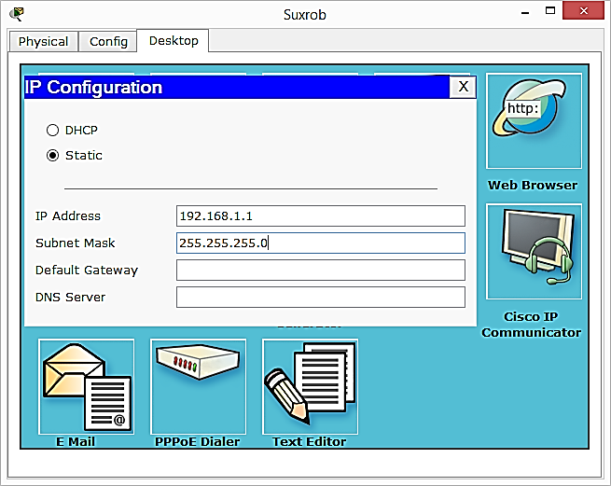

4.9-rasm. IP manzillarni sozlash oynasi

Tarmoq toʻgʻri qurilganini tekshirib koʻrishimiz uchun, Command Prompt bandi orqali kirib qaysi kompyuter bilan aloqa qilmoqchi boʻlsak ping orqali IP manzilini yozib tekshiramiz.

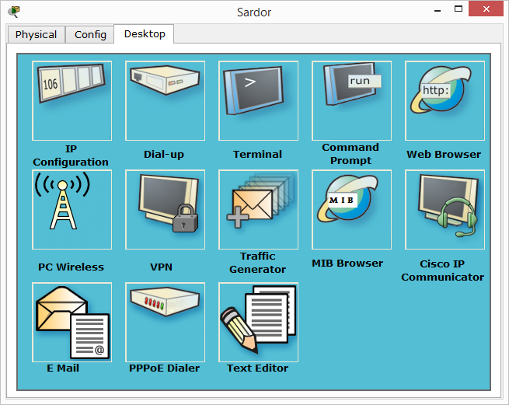

4.10-rasm. Desktop oynasi

Biz 2 va 5 kompyuterlarni aloqa almashinishini koʻramiz

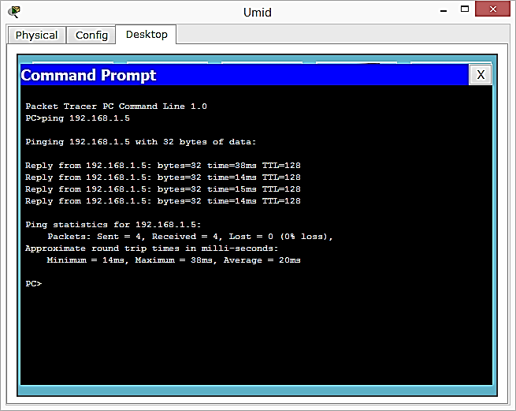

4.11-rasm. Desktop oynasining kod yozish oynasi

Simulation oynasini ishga tushurib 2 va 5 kompyuterga xabar joʻnatib koʻramiz.

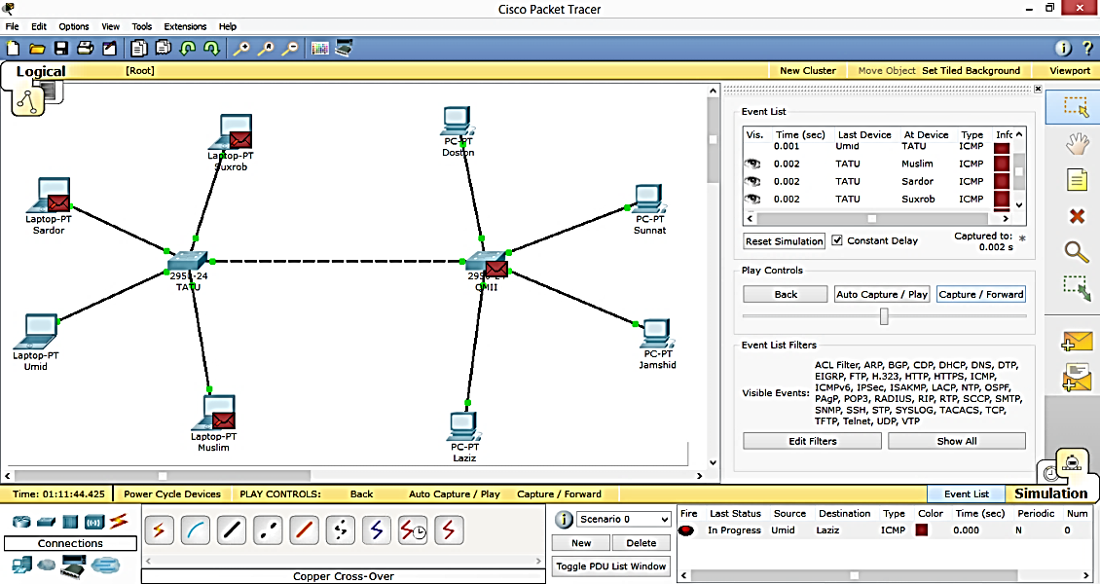

4.12-rasm. Tarmoqni testlash jarayoni

Yuqorida biz tarmoq toʻgʻri qurilganini koʻrishimiz mumkun.

**Laboratoriya ishi boʻyicha topshiriqlar**

1. Berilgan qurilmalar varianti boʻyicha kompyuter tarmogʻini loyihalang.

|  |  |  |  |
| --- | --- | --- | --- |
| **№** | **Qurilmalar varianti** | **№** | **Qurilmalar varianti** |
|  | 6 ta kompyuter, 2 ta swich |  | 12 ta kompyuter, 2 ta swich |
|  | 4 ta kompyuter, 2 ta swich |  | 12 ta kompyuter, 3 ta swich |
|  | 5 ta kompyuter, 2 ta swich |  | 14 ta kompyuter, 2 ta swich |
|  | 7 ta kompyuter, 2 ta swich |  | 14 ta kompyuter, 3 ta swich |
|  | 8 ta kompyuter, 3 ta swich |  | 14 ta kompyuter, 4 ta swich |
|  | 10 ta kompyuter, 2 ta swich |  | 16 ta kompyuter, 2 ta swich |
|  | 10 ta kompyuter, 3 ta swich |  | 16 ta kompyuter, 4 ta swich |
|  | 12 ta kompyuter, 4 ta swich |  | 16 ta kompyuter, 3 ta swich |

2. Loyihalshtirilgan tarmoq qurilmalarini sozlang va ma’lumot almashinish jarayonlarini tashkillashtiring.

3. Loyihlashtirilgan tarmoqni testlang va natijalarni tahlil qiling.

4. Barcha vazifalarni rasmlar bilan hisobot koʻrinishida taqdim qiling.

**Laboratoriya ishi boʻyicha savollar:**

1. Tarmoq kammutatori vazifasi nimadan iborat?

2. Tarmoq ish holatida ekanligini qanday tekshirish mumkun?

3. Tarmoqni bogʻlovchi qurilmalar farqini sanab bering.

4. Hub va swich qurilmalaring ishlash tomoilini tushuntirib bering.

5. IP manzil deganda nimani tushunasiz?